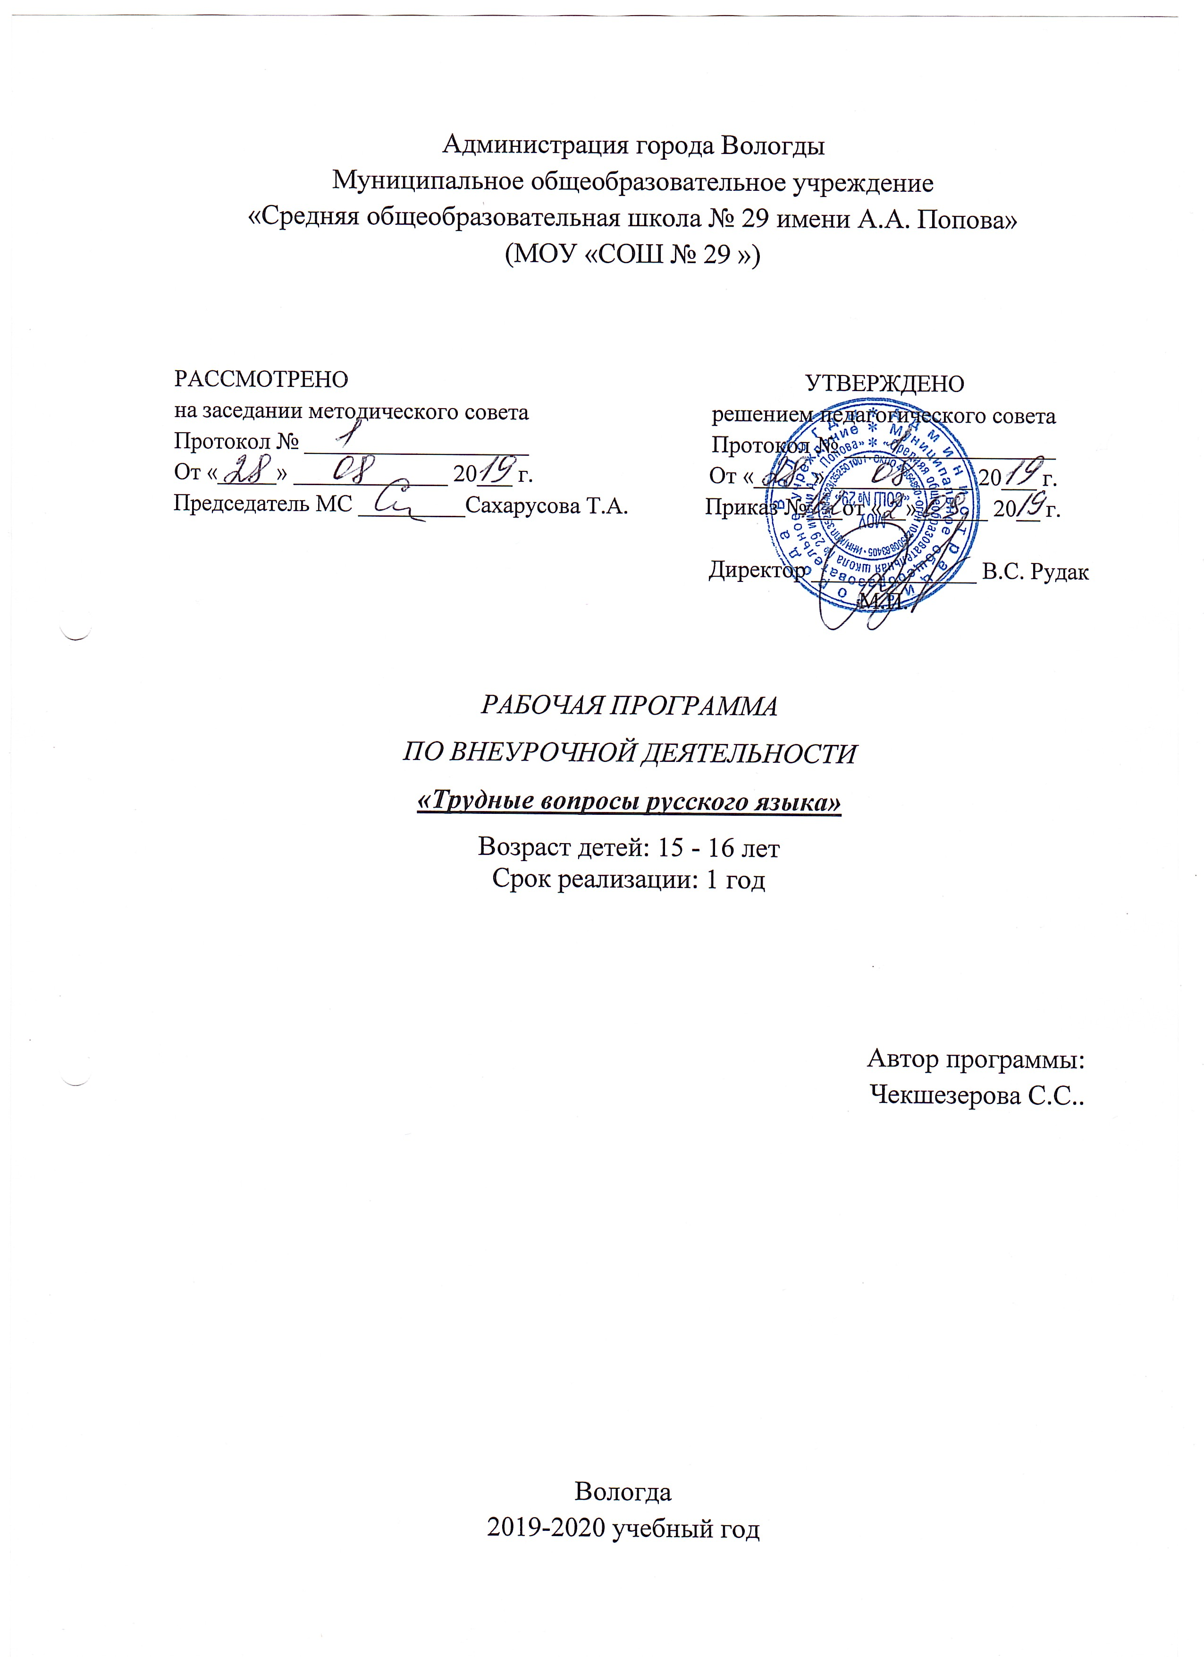1. Пояснительная записка.
Рабочая программа по внеурочной деятельности «Трудные вопросы русского языка» ориентирована на обучающихся 9 класса и составлена на основании следующих нормативных документов:
- Федеральный закон от 29.12.2012 № 273-ФЗ «Об образовании в Российской Федерации» // Собрание законодательства РФ. 2012, № 53 (ч. 1). Ст. 7598 (с последующими изменениями).
- Приказ Минобразования РФ от 09.03.2004 № 1312 «Об утверждении федерального базисного учебного плана и примерных учебных планов для образовательных учреждений Российской Федерации, реализующих программы общего образования» // Вестник образования РФ. 2004, № 8 (с последующими изменениями).
Основной целью данных занятий является подготовка учащихся к олимпиаде, освоение обучающимися сложных вопросов языка.
Задачи внеурочной деятельности:
1. Пробудить интерес к предмету.
2. Повысить функциональную грамотность учащихся.
3. Развивать творческие способности детей.
4. Учить общению в разновозрастном коллективе.
5. Подготовка к олимпиаде.

- Результаты освоения курса.
-адекватно использовать коммуникативные, прежде всего речевые, средства для решения различных коммуникативных задач;
- владеть монологической и диалогической формами речи;
- умение слушать и вступать в диалог, участвовать в коллективном обсуждении проблем;
- умение договариваться и приходить к общему решению в совместной деятельности;
- формулировать собственное мнение и позицию.

- Содержание курса.

Речевая культура – часть общечеловеческой культуры. Культура языка. Культура речи. Язык и речь. Языковая норма как историческая категория. Понятие нормы в современной лингвистике. Формирование норм литературного языка. Понятие вариантов норм. Эволюция языковых норм. Сочинение как жанр различных стилей речи. Типология норм. Ошибки грамматические и речевые. Качества хорошей речи. Основные качества хорошей речи. Правильность как основа хорошей речи. Содержательность хорошей речи. Выразительность и гибкость, уместность и доступность хорошей речи. Точность речи. Техника чтения. Орфоэпические нормы. Тексты разных стилей. Лексика. Лексические нормы. Акцентологические нормы. Словообразовательные нормы. Орфография. Морфологические нормы и их особенности. Синтаксис и пунктуация. Синтаксические нормы и их особенности. Речевые ошибки при употреблении синтаксических средств языка. Употребление обособленных определений и обстоятельств в речи. Употребление вводных слов, обращений и междометий. Употребление знаков препинания в сложносочиненных и сложноподчиненных предложениях. Многокомпонентные синтаксические конструкции и знаки препинания в них. Употребление знаков препинания в бессоюзных сложных предложениях. Синтаксический минимум. Функциональные стили. Стилистические нормы. Функционально-смысловые типы речи. Правописные (орфографические и пунктуационные) нормы.

4. Тематическое планирование

Наименование раздела | Номер урока | Тема урока | Количество часов на раздел, тему
Речевая культура – часть общечеловеческой культуры. Культура языка. Культура речи. | 1-2 | Речевая культура – часть общечеловеческой культуры. Культура языка. Культура речи. | 2
Язык и речь. | 3 | Язык и речь. | 1
Языковая норма как историческая категория. | 4 | Языковая норма как историческая категория. | 1
Понятие нормы в современной лингвистике. | 5 | Понятие нормы в современной лингвистике. | 1
Формирование норм литературного языка | 6 | Формирование норм литературного языка | 1
Понятие вариантов норм. | 7 | Понятие вариантов норм. | 1
Эволюция языковых норм. Сочинение как жанр различных стилей речи. | 8 | Эволюция языковых норм. Сочинение как жанр различных стилей речи. | 1
Типология норм. Ошибки грамматические и речевые. | 9 | Типология норм. Ошибки грамматические и речевые. | 1
Качества хорошей речи. | 10 | Качества хорошей речи. | 1
Основные качества хорошей речи. | 11 | Основные качества хорошей речи. | 1
Правильность как основа хорошей речи. | 12 | Правильность как основа хорошей речи. | 1
Содержательность хорошей речи. | 13 | Содержательность хорошей речи. | 1
Выразительность и гибкость,  уместность и доступность хорошей речи. | 14 | Выразительность и гибкость,  уместность и доступность хорошей речи. | 1
Точность речи. | 15 | Точность речи. | 1
Техника чтения. | 16-17 | Техника чтения. | 2
Орфоэпические нормы. Тексты разных стилей. | 18 | Орфоэпические нормы. Тексты разных стилей. | 1
Лексика. Лексические нормы. | 19 | Лексика. Лексические нормы. | 1
Акцентологические нормы. | 20 | Акцентологические нормы. | 1
Словообразовательные нормы. Орфография. | 21 | Словообразовательные нормы. Орфография. | 1
Морфологические нормы и их особенности. | 22-23 | Морфологические нормы и их особенности. | 2
Синтаксис и пунктуация. Синтаксические нормы и их особенности. | 24 | Синтаксис и пунктуация. Синтаксические нормы и их особенности. | 1
Речевые ошибки при употреблении синтаксических средств языка. | 25 | Речевые ошибки при употреблении синтаксических средств языка. | 1
Употребление обособленных определений и обстоятельств в речи. | 26 | Употребление обособленных определений и обстоятельств в речи. | 1
Употребление вводных слов, обращений и междометий. | 27 | Употребление вводных слов, обращений и междометий. | 1
Употребление знаков препинания в сложносочиненных и сложноподчиненных предложениях. | 28 | Употребление знаков препинания в сложносочиненных и сложноподчиненных предложениях. | 1
Многокомпонентные синтаксические конструкции и знаки препинания в них. | 29 | Многокомпонентные синтаксические конструкции и знаки препинания в них. | 1
Употребление знаков препинания в бессоюзных сложных предложениях. | 30 | Употребление знаков препинания в бессоюзных сложных предложениях. | 1
Синтаксический минимум | 31 | Синтаксический минимум | 1
Функциональные стили. Стилистические нормы. | 32 | Функциональные стили. Стилистические нормы. | 1
Функционально-смысловые типы речи. | 33 | Функционально-смысловые типы речи. | 1
Правописные (орфографические и пунктуационные) нормы. | 34 | Правописные (орфографические и пунктуационные) нормы. | 1

